AN6760 Scheda creata il 26 agosto 2026
Descrizione storico bibliografica
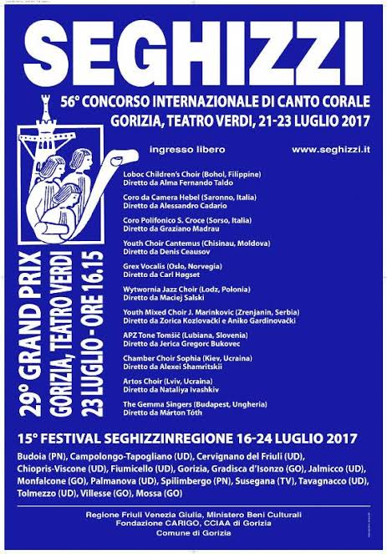
*Concorso internazionale di canto corale "C.A. Seghizzi" Gorizia ... / Organizzato dalla Corale goriziana C.A. Seghizzi ... ; con il patrocinio della Presidenza del Consiglio, dei Ministeri per la pubblica istruzione e per il turismo e sotto l'egida dell'Ente regione Friuli-Venezia Giulia e del Comune di Gorizia. - 3 (1964)-56 (2017). - Gorizia : Tip. Sociale, 1964-2017. – 54 volumi : 24 cm. ((Annuale. - Ente promotore e comitato organizzatore: Corale goriziana Cesare Augusto Seghizzi. - Prima del titolo: Gorizia ... : La Corale goriziana Cesare Augusto Seghizzi, nell'intento di onorare la memoria del proprio fondatore e per mantenere vive le tradizioni del canto corale, bandisce il ... - Il formato varia. - Contiene : bando e regolamento; programma. - TSA0044518; TSA0960663
Variante del titolo: *Concorso internazionale di canto corale Seghizzi

*Manifestazioni musicali internazionali Seghizzi .... Gorizia .... - 2018. - Gorizia : Associazione goriziana Seghizzi, 2018. – 1 volume : ill. ; 21 cm. ((Periodicità non determinata. - In copertina: Concorso internazionale di canto cameristico, Concorso internazionale di canto corale, Festival Seghizzi regione, Grand Prix Seghizzi, Rassegna collettiva di arte contemporanea, Incontri con la poesia in musica, cori, cantanti, compositori, artisti. - Contiene il programma della manifestazione. - TSA1535254

Titolo della copertina: *Seghizzi
Autore: Associazione corale goriziana C. A. Seghizzi
Soggetto: Canto corale - Concorsi - Gorizia - Periodici
Classe: D782.505

Informazioni storico-bibliografiche
63° Concorso Internazionale di Canto corale
Il 63° Concorso Internazionale di Canto Corale “Seghizzi” si è concluso a Gorizia (Italia) il 13 luglio 2026, segnando un altro anno di grande successo con straordinarie esibizioni corali provenienti da tutto il mondo. Il prestigioso evento, svoltosi dal 9 al 13 luglio, è culminato nella cerimonia di premiazione del Grand Prix presso il Teatro Verdi.
Il vincitore assoluto del 36° Grand Prix Seghizzi 2026 di quest’anno è l’Indonesian Children and Youth Choir Cordana, diretto da Sonia Nadya Simanjuntak. La compagine indonesiana ha offerto una serie di esibizioni mozzafiato, aggiudicandosi il trofeo principale insieme al premio in denaro di €3.000,00, al diploma e alla coppa. Oltre al Grand Prix, il coro ha conquistato diversi premi speciali e di categoria, tra cui il primo premio nella Categoria 2B, il premio unico nella Categoria 4, il secondo posto nella Categoria 1B, il Premio del Pubblico per il canto popolare e i premi speciali per i migliori costumi tradizionali e per le migliori coreografie.
Altri importanti riconoscimenti sono andati al Mixed Choir Crescendo (Slovenia) per il premio speciale “Voci Pari o Miste”, con il suo direttore Žiga Kert premiato come Miglior Direttore di Coro, e al Taipei Philharmonic Youth & Children’s Choir (Taiwan) che ha ottenuto il premio speciale “Voci Bianche”. Jakub Kubis dell’Academic Choir of the VSB (Repubblica Ceca) è stato premiato come Miglior Giovane Direttore Emergente.
I cori ammessi alla competizione sono stati:
- MusiColore Vocal Ensemble (Ungheria)
- Indonesian Children & Youth Choir – Cordana (Indonesia)
- Alla Breve (Romania)
- University of Warsaw Choir (Polonia)
- The Academic Choir of the University of Opole (Polonia)
- Mixed Choir Crescendo (Slovenia)
- Technical University of Ostrava (Repubblica Ceca)
- Taipei Philharmonic Youth & Children’s Choir (Taiwan)
- Male Choir Pergula (Slovenia)
https://www.seghizzi.it/it/63rd-seghizzi-international-choral-singing-competition/.

Associazione Corale Goriziana C. A. Seghizzi
Il coro C. A. Seghizzi di Gorizia nacque nel Novembre 1920 sotto la direzione del Maestro Augusto Cesare Seghizzi.
Il primo Concorso di Canto Corale “Seghizzi” si svolse nel 1962 e già nel 1963 raggiunse un livello internazionale. Da allora oltre 1500 cori e cantanti provenienti da 72 nazioni hanno partecipato alle nostre manifestazioni.
Oggi, accanto al Concorso Internazionale di Canto Corale con il suo Grand Prix “Seghizzi”, il gruppo organizza e presenta con orgoglio numerosi eventi. I più importanti sono il Festival SEGHIZZINREGIONE, il Concorso Internazionale di Musica Vocale da Camera per Voce Solista e Pianoforte e il Trofeo Internazionale di Composizione di Musica Corale.
Ogni anno workshop, masterclass, mostre, attività editoriali e concerti prendono vita grazie all’Associazione Corale Goriziana C. A. Seghizzi, che custodisce inoltre un ricco archivio storico.
https://www.seghizzi.it/it/.

